三、明确规范答题的10种要求
1.化学专用名词中出现错别字(甚至白字)要参照标准扣分
纠正下列错误并自评得分，每小题2分。 评分
(1)工业上合成氨3H₂＋N₂2NH₃( )
(2)把乙烯通入溴水中，溴水褪色，此反应类型为加层反应( )
(3)在配制一定物质的量浓度溶液时，要用玻利棒搅拌、引流( )
(4)自然界中，硬度最大的是金钢石( )
(5)配制240 mL 0.1 mol·L^{－1}的NaOH溶液用到的主要仪器是250 mL溶量瓶、量筒、玻璃棒、胶头滴管、烧杯( )
(6)乙醇和乙酸之间的脂化反应属于取代反应，苯和浓HNO₃之间的消化反应也属于取代反应( )
(7)乙酸分子的管能团为酸基( )
(8)动物酯肪和植物油均属于酯类( )
(9)酚醛树酯俗称电木( )
(10)灼烧硫酸铜晶体用到的硅酸盐产品仪器是坩锅、酒精灯、瓷三角( )
(11)为了使硫酸铜晶体失水充分，在加热前，应把晶体研碎，用到的仪器是研锅和研杆( )
(12)电解溶融或溶化MgCl₂可制得Mg和Cl₂( )
(13)饱合溶液不一定浓，而不饱合溶液也不一定稀( )
(14)液态水气化需要吸收热量( )
(15)向CuSO₄溶液中滴NaOH溶液，有兰色沉淀生成( )
(16)NaHCO₃溶液与Al₂(SO₄)₃溶液混合，现象是有气体溢出并有大量白色沉淀生成( )
(17)丙烷、丁烷、戍烷、己烷互为同系物( )
(18)除去NaCl中CaCO₃的方法是熔解、过虑( )
(19)臭水中加CCl₄，振荡静置后下层为澄红色( )
(20)汽油能卒取溴水中的Br₂( )
老师评分 (1)1分 (2)0分 (3)0分 (4)0分
(5)0分 (6)0分 (7)0分 (8)0分 (9)0分
(10)0分 (11)0分 (12)0分 (13)0分 (14)0分
(15)0分 (16)1分 (17)0分 (18)0分 (19)0分
(20)0分
纠错 (1)催化剂 (2)加成反应 (3)玻璃棒 (4)金刚石 (5)250 mL容量瓶 (6)酯化 硝化 (7)官能团 羧基 (8)脂肪 (9)酚醛树脂 (10)坩埚 泥三角 (11)研钵 研杵 (12)熔融 熔化MgCl₂ (13)饱和 不饱和 (14)汽化 (15)蓝色 (16)有气体逸出并有大量白色沉淀生成 (17)戊烷 (18)溶解 过滤 (19)溴水 橙红色 (20)萃取
2.元素符号、化学式、电子式、物理量符号书写不规范要扣分(画*为选考内容)
请订正下面错误写法：
(1)mgCl ，KmnO₄ ，铁元素Te ，钛元素TI ，氦元素HE 。
(2)C＋CO₂=====2Co 。
(3)硫酸铁化学式FeSO₄ ，
氯化铝化学式ALCl₃ ，氯化钾化学式Kcl ，氯仿化学式CCl₃H 。
(4)硫化氢电子式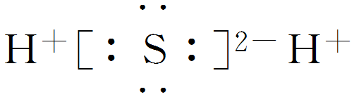 ，氨分子电子式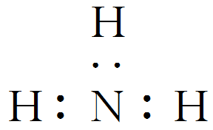 ，次氯酸电子式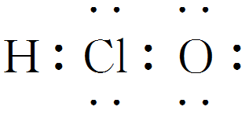 ，Na₂O₂电子式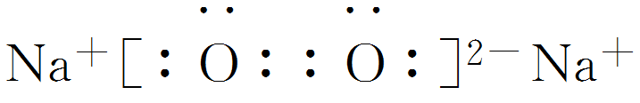 。
(5)钢铁吸氧腐蚀中负极电极反应：
Fe－2e===Fe^{2＋} 。
(6)3Fe(s)＋4H₂O(g)Fe₃O₄(s)＋4H₂(g)的平衡常数表达式K＝ 。
*(7)苯(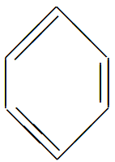)中碳原子为sp₂杂化 ，表示水分子间氧氢之间的氢键：O…H 。
*(8)δ键 ，密度p ，质量分数W ，摩尔Mol ，毫升ML ，
速率单位mol·L^{－1}·s 。
答案 (1)MgCl₂ KMnO₄ Fe Ti He
(2)C＋CO₂=====2CO
(3)Fe₂(SO₄)₃ AlCl₃ KCl CHCl₃
(4)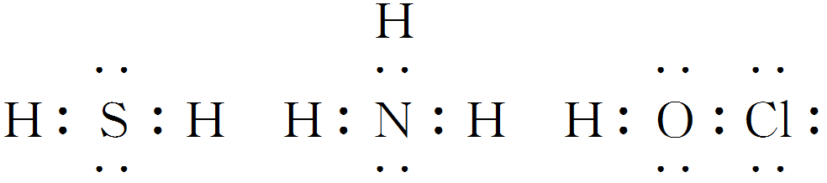
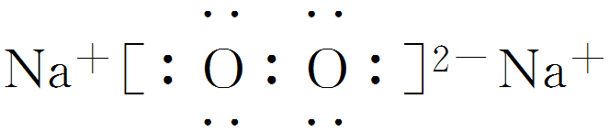
(5)Fe－2e－===Fe^{2＋}
(6)K＝
(7)sp² O—H…O
(8)σ ρ w mol mL mol·L^{－1}·s^{－1}或mol/(L·s)
3.方程式的书写一定要符合要求，“答非所问”不给分
如：“化学方程式”、“离子方程式”、“电极方程式”、“电解方程式”、“水解方程式”、“电离方程式”、“热化学方程式”。
(1)不配平不给分。
(2)非最小公倍数不给分(电极反应式、热化学方程式除外)。
(3)“△”、“↑”、“↓”、“→”、“”、“电解”、“催化剂”、“高温”、“高压”等均应正确使用，否则扣分。
请订正下面的错误：
①在硝化细菌作用下，O₂将NH氧化为NO：
2NH＋5O₂===2NO＋4H₂O
。
②将饱和FeCl₃溶液滴入沸水中制Fe(OH)₃胶体：
Fe^{3＋}＋3H₂OFe(OH)₃＋3H＋
。
③Fe(NO₃)₂溶液中加入盐酸，使Fe^{2＋}的水解受到抑制：Fe^{2＋}＋2H₂OFe(OH)₂＋2H＋，溶液的颜色变得更绿
。
④Na₂CO₃溶液显碱性的原因：CO＋H₂O===HCO＋OH－
。
⑤SO₂在接触室里被氧化成SO₃：2SO₂＋O₂========2SO₃
。
⑥碳酸氢钠在水中电离：NaHCO₃Na＋＋H＋＋CO
。
⑦HCO的水解方程式：HCO＋H₂OH₃O＋＋CO
。
⑧NaHSO₄熔化时电离方程式：NaHSO₄===Na＋＋H＋＋SO
。
⑨NH₄Cl固体和消石灰加热制NH₃：2NH₄Cl＋Ca(OH)₂=====CaCl₂＋2NH₃↑＋H₂O
。
⑩铁片放入浓硫酸中：Fe＋2H₂SO₄(浓)===FeSO₄＋SO₂↑＋2H₂O
。
⑪表示CO燃烧热的热化学方程式：CO(g)＋O₂(g)===CO₂(g) ΔH＝－283 kJ
。
⑫碱性氢氧燃料电池正极的电极反应：O₂＋2H₂O===4OH－－4e－
。
⑬铅蓄电池充电时，正极上的电极反应：PbO₂＋4H＋＋SO＋2e－===PbSO₄＋2H₂O
。
⑭泡沫灭火器的反应原理：3HCO＋Al^{3＋}Al(OH)₃＋3CO₂
。
答案 ①NH＋2O₂======NO＋H₂O＋2H＋
②Fe^{3＋}＋3H₂O=====Fe(OH)₃(胶体)＋3H＋
③主要发生3Fe^{2＋}＋4H＋＋NO===3Fe^{3＋}＋NO↑＋2H₂O，溶液变为黄色
④CO＋H₂OHCO＋OH－
⑤2SO₂＋O₂2SO₃
⑥NaHCO₃===Na＋＋HCO、HCOH＋＋CO
⑦HCO＋H₂OH₂CO₃＋OH－
⑧NaHSO₄=====Na＋＋HSO
⑨2NH₄Cl＋Ca(OH)₂=====CaCl₂＋2NH₃↑＋2H₂O
⑩铁片在常温下在浓硫酸中钝化，不能继续反应
⑪CO(g)＋O₂(g)===CO₂(g)
ΔH＝－283 kJ·mol^{－1}
⑫O₂＋2H₂O＋4e－===4OH－
⑬PbSO₄＋2H₂O－2e－===PbO₂＋SO＋4H＋
⑭3HCO＋Al^{3＋}===Al(OH)₃↓＋3CO₂↑
4.有机化学问题的答题规范
(1)结构式：苯环、双键、羧基、醛基等均应按教材要求规范写出；若不规范，则一律扣分，有时甚至定为0分。
(2)H(氢)、O(氧)或其他元素的原子与C(碳)或其他元素原子成键时连接位置要准确。
(3)聚合物：其结构简式一定要按照教材要求规范书写。
(4)反应条件、等号、箭头、可逆号、向上箭头、向下箭头等错一处或多处扣一半分数。
(5)有些答案要求书写中文名称，则一定用中文写出，但有些要求写化学式，则一定要用化学式写出。两者不可混淆，否则会作0分处理。
(6)元素符号的书写一定要规范，经常出现“H”与“N”连写不分的情况。
(7)有机化学式中含有C、H、O、N等多种元素时，要求C和H连写，其他元素可不按顺序。如C₂H₄ClBr、C₂H₄BrCl均可。
[自我订正]
(1)化学式、实验式、键线式、结构式、结构简式不能混用，氢勿多勿少。
①已知A是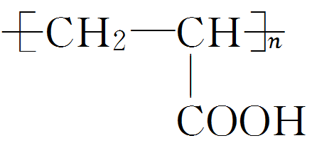的单体，则A的化学式为CH₂==CH—COOH
。
②1,3丁二烯的键线式CH₂==CH—CH==CH₂
。
③乙酸的实验式C₂H₄O₂ 。
④葡萄糖的结构简式C₆H₁₂O₆ 。
⑤丙三醇的结构简式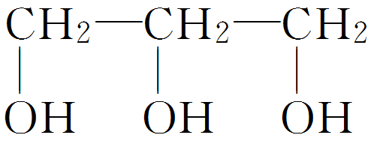 。
(2)官能团、取代基及原子间的连接方式要正确，官能团写在左边时应特别注意。
①乙二醛CHOCHO 。
②三硝基甲苯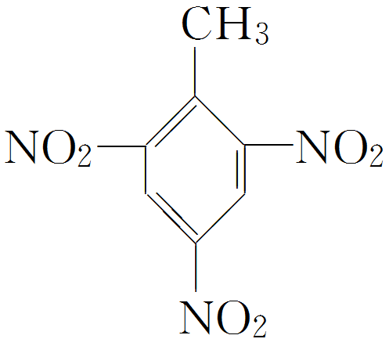 。
③对苯二酚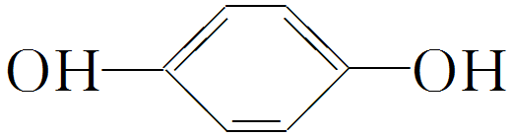 。
④苯磺酸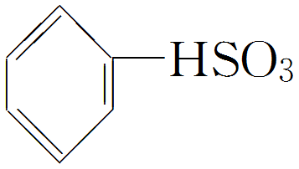 。
⑤甘氨酸NH₂CH₂COOH 。
⑥聚丙烯CH₂—CH—CH₃ 。
(3)有机化学方程式的书写要用“―→”连接，注明反应条件，有机物要用结构简式，不要漏写无机小分子。
①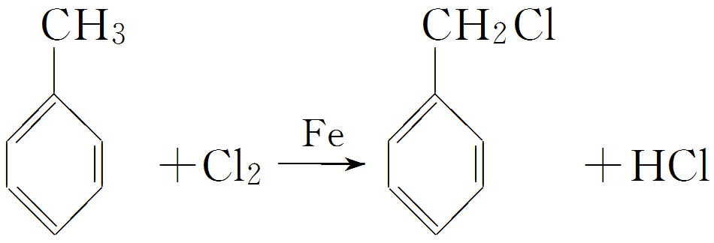
。
②CH₃COOH＋C₂H₅OH――→CH₃COOC₂H₅＋H₂O
。
③C₂H₄＋Br₂―→C₂H₄Br₂
。
④CH₃CH₂OH=====CH₂==CH₂↑
。
⑤nCH₂===CH—CH===CH₂――→CH₂—CH===CH—CH₂
。
⑥nHO—CH₂—CH₂—OH＋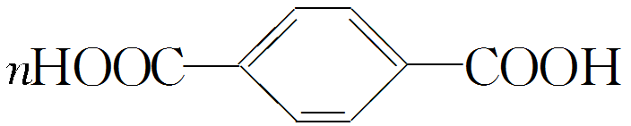

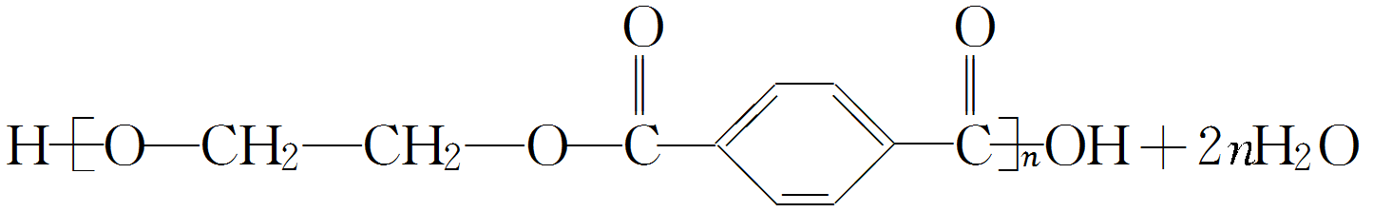
。
答案 (1)①C₃H₄O₂ ②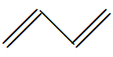 ③CH₂O
④HOCH₂(CHOH)₄CHO ⑤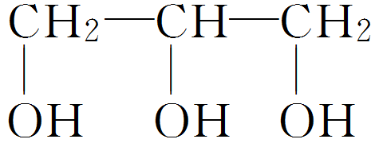
(2)①OHC—CHO ②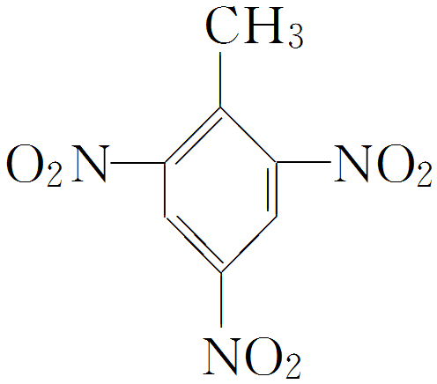
③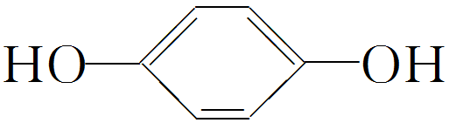 ④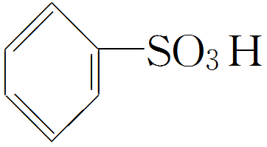
⑤H₂NCH₂COOH ⑥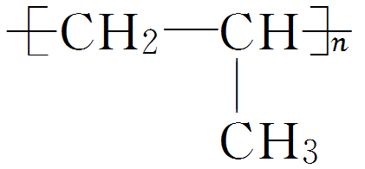
(3)①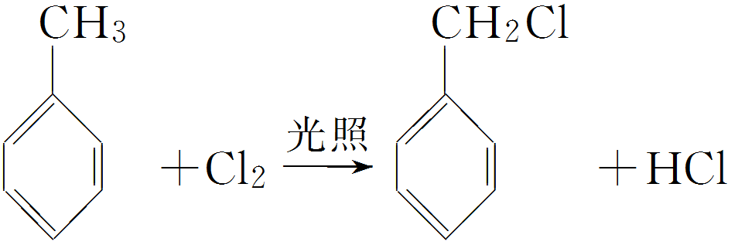
②CH₃COOH＋C₂H₅OHCH₃COOC₂H₅＋H₂O
③CH₂==CH₂＋Br₂―→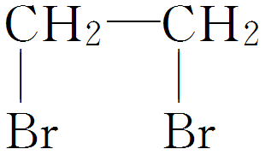
④CH₃CH₂OH――→CH₂==CH₂↑＋H₂O
⑤nCH₂==CH—CH==CH₂――→CH₂—CH==CH—CH₂
⑥nHOCH₂CH₂OH＋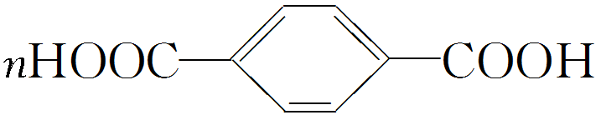
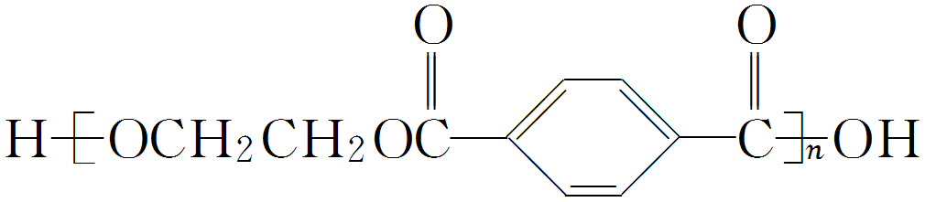＋(2n－1)H₂O
5.实验操作类规范语言表述
(1)测定溶液pH的操作
将一小块pH试纸放在洁净的表面皿上，用清洁干燥的玻璃棒蘸取少量待测液点到pH试纸中央，待变色稳定后再和标准比色卡对照，读出对应的pH。
(2)沉淀剂是否过量的判断方法
①静置，向上层清液中继续滴加少量沉淀剂，若无沉淀产生，则证明沉淀剂已过量，否则沉淀剂不过量。
②静置，取上层清液适量于另一洁净试管中，向其中加入少量与沉淀剂作用产生沉淀的试剂，若产生沉淀，证明沉淀剂已过量，否则沉淀剂不过量。
(3)洗涤沉淀操作
把蒸馏水沿着玻璃棒注入到过滤器中至浸没沉淀，静置，使蒸馏水滤出，重复2～3次即可。
(4)判断沉淀是否洗净的操作
取最后一次洗涤液，滴加……(试剂)，若没有……现象，证明沉淀已经洗净。
(5)容量瓶检漏操作
往容量瓶中加入一定量的水，塞好瓶塞，用食指摁住瓶塞，另一只手托住瓶底，把瓶倒立过来，观察瓶塞周围有无水漏出。如果不漏水，将瓶正立并将瓶塞旋转180度后塞紧，把容量瓶倒立过来，再检查是否漏水。如果仍不漏水，即可使用。
(6)滴定管检查是否漏水操作
①酸式滴定管：关闭活塞，向滴定管中加入适量水，用滴定管夹将滴定管固定在铁架台上，观察是否漏水，若2分钟内不漏水，将活塞旋转180°，重复上述操作。如果仍不漏水，即可使用。
②碱式滴定管：向滴定管中加入适量水，用滴定管夹将滴定管固定在铁架台上，观察是否漏水，若2分钟内不漏水，轻轻挤压玻璃球，放出少量液体，再次观察滴定管是否漏水。如果仍不漏水，即可使用。
(7)滴定管赶气泡的操作
①酸式滴定管：右手将滴定管倾斜30°左右，左手迅速打开活塞使溶液冲出，从而使溶液充满尖嘴。
②碱式滴定管：将胶管弯曲使玻璃尖嘴向上倾斜，用两指捏住胶管，轻轻挤压玻璃珠，使溶液从尖嘴流出，即可赶出碱式滴定管中的气泡。
(8)装置气密性检查
①简易装置：将导气管一端放入水中(液封气体)，用手捂热试管，观察现象：若导管口有气泡冒出，冷却到室温后，导管口有一段水柱，表明装置气密性良好。
②有长颈漏斗的装置如下图：用止水夹关闭烧瓶右侧的导气管，向长颈漏斗中加入适量水，长颈漏斗中会形成一段液柱，停止加水，过一段时间后，若漏斗中的液柱不变化，则装置气密性良好。
INCLUDEPICTURE "F:\\2016\\二轮\\大二轮\\化学通用\\word\\587I.TIF" \* MERGEFORMATINET INCLUDEPICTURE "F:\\2016\\二轮\\大二轮\\化学通用\\word\\587I.TIF" \* MERGEFORMATINET INCLUDEPICTURE "F:\\2016\\二轮\\大二轮\\化学通用\\word\\587I.TIF" \* MERGEFORMATINET INCLUDEPICTURE "F:\\2016\\二轮\\大二轮\\化学通用\\word\\第二篇\\587I.TIF" \* MERGEFORMATINET INCLUDEPICTURE "587I.TIF" \* MERGEFORMAT 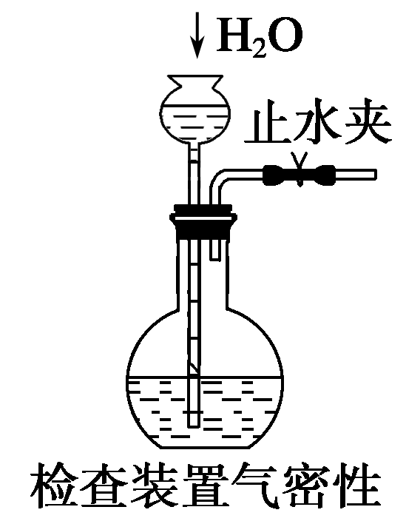
[答题模板]
形成密闭体系―→操作―→描述现象―→得出结论

(9)气体验满和检验操作
①氧气验满：将带火星的木条平放在集气瓶口，若木条复燃，则说明收集的氧气已满。
②可燃性气体(如氢气)的验纯方法：用排水法收集一小试管的气体，将大拇指摁住管口移近火焰，放开手指，若听到尖锐的爆鸣声，则气体不纯；若听到轻微的“噗”的一声，则气体纯净。
③二氧化碳验满：将燃着的木条平放在集气瓶口，若火焰熄灭，则气体已满。
④氨气验满：用湿润的红色石蕊试纸放在集气瓶口，若试纸变蓝说明气体已满。
⑤氯气验满：用湿润的淀粉碘化钾试纸放在集气瓶口，若试纸变蓝说明气体已满。
(10)焰色反应的操作
先将铂丝蘸取盐酸溶液在酒精灯外焰上灼烧，反复几次，直到与酒精灯火焰颜色接近为止。然后用铂丝蘸取少量待测液，放在酒精灯外焰上灼烧，观察火焰颜色，若为黄色，则说明溶液中含Na＋；若透过蓝色钴玻璃观察呈紫色，则说明溶液中含K＋。
(11)萃取分液操作
关闭分液漏斗活塞，将混合液倒入分液漏斗中，塞上塞子，用右手心顶住塞子，左手握住活塞部分，将分液漏斗倒置，充分振荡、静置、分层，在漏斗下面放一个小烧杯，先打开上口塞子再打开分液漏斗活塞，使下层液体从下口沿烧杯壁流下，上层液体从上口倒出。
(12)浓H₂SO₄稀释操作
将浓H₂SO₄沿烧杯壁缓缓注入水中，并用玻璃棒不断搅拌。
(13)粗盐的提纯
①实验室提纯粗盐的实验操作依次为取样、溶解、沉淀、过滤、蒸发、结晶、过滤。
②若过滤时发现滤液中有少量浑浊，从实验操作的角度分析，可能的原因是过滤时漏斗中液面高出滤纸边缘、玻璃棒靠在单层滤纸一边弄破滤纸。
(14)氢氧化铁胶体的制备
往煮沸的蒸馏水中逐滴滴加饱和的FeCl₃溶液，当溶液变红褐色时，立即将烧杯取下停止加热。
(15)从某物质稀溶液中结晶的实验操作
①溶解度受温度影响较小的：蒸发→结晶→过滤。
②溶解度受温度影响较大或带结晶水的：
蒸发浓缩→冷却结晶→过滤。
6.实验设计类规范语言表述
[答题策略] 一般从实验原理出发(包括物质的性质)，按操作过程(或方法)、实验现象、实验结论的顺序来表述答案。
[答题模板]
操作 ⇒ 现象 ⇒ 结论
取样，加入……⇒有……生成⇒……的是……

[应用举例]
(1)设计实验鉴别两种无色气体分别是SO₂和CO₂。
(2)检验某溶液中含Fe^{2＋}而不含Fe^{3＋}。
(3)检验某Fe₂(SO₄)₃溶液中含有FeSO₄。
(4)设计合理实验验证H₂SO₃酸性强于H₂CO₃。
(5)[2014·山东理综，31(4)改编]某实验小组制得的Na₂S₂O₃·5H₂O晶体中可能含有Na₂SO₃、Na₂SO₄等杂质。利用所给试剂设计实验，检测产品中是否存在Na₂SO₄，简要说明实验操作、现象和结论。
已知Na₂S₂O₃·5H₂O遇酸易分解：S₂O＋2H＋===S↓＋SO₂↑＋H₂O
供选择的试剂：稀盐酸、稀硫酸、稀硝酸、BaCl₂溶液、AgNO₃溶液
(6)在隔绝空气的条件下用氮气与镁粉加热可制备氮化镁(Mg₃N₂)，请用化学方法确定是否有氮化镁生成，并检验是否含有未反应的镁，写出实验操作及现象。
答案 (1)答案一：取适量品红溶液分别于两洁净的试管中，分别通入两气体，能使品红溶液褪色的是SO₂气体，不能使品红溶液褪色的是CO₂。
答案二：取适量酸性高锰酸钾溶液分别于两洁净的试管中，分别通入两气体，能使酸性高锰酸钾溶液的紫色褪去的是SO₂气体，不能使酸性高锰酸钾溶液褪色的是CO₂。
(2)取适量溶液于洁净的试管中，滴加几滴KSCN溶液，不显红色，再向溶液中滴加几滴H₂O₂(或新制氯水)，溶液变为红色，说明溶液中含有Fe^{2＋}而不含Fe^{3＋}。
(3)方案一：取适量酸性高锰酸钾溶液于洁净的试管中，滴加待测溶液，若高锰酸钾溶液褪色，证明含有FeSO₄。
方案二：取少量待测溶液于洁净的试管中，滴加几滴K₃[Fe(CN)₆]溶液，若生成蓝色沉淀，证明含有Fe^{2＋}。
(4)方案一：配制相同物质的量浓度的NaHSO₃和NaHCO₃溶液，用酸度计(或者pH试纸)测两溶液的pH，前者的pH小于后者，证明H₂SO₃酸性强于H₂CO₃。
方案二：将SO₂依次通过NaHCO₃(或Na₂CO₃)溶液、酸性KMnO₄溶液、品红溶液、澄清石灰水，品红溶液不褪色且澄清石灰水变浑浊，证明H₂SO₃酸性强于H₂CO₃。
(5)取少量产品溶于足量稀盐酸，静置，取上层溶液(或过滤，取滤液)，滴加BaCl₂溶液，若出现沉淀则说明含有Na₂SO₄杂质。
(6)取少量产物于试管中，加入少量蒸馏水，试管底部有沉淀生成，可闻到刺激性氨味(或把湿润的红色石蕊试纸放在管口，试纸变蓝)，证明产物中含有氮化镁；弃去上层清液，加入盐酸，若观察到有气泡产生，则证明产物中含有未反应的镁。
7.实验现象描述类规范语言表述
[答题策略] 有关化学实验的描述不仅要求准确，还要求完全，有时还需要指明是何处产生了什么现象，先后发生了什么现象。其答题规范可利用下面的模式再结合特殊要求进行分析处理：
(1)“海”(溶液)
①颜色由……变成……；②液面上升或下降(形成液面差)；③溶液产生倒吸；④生成(产生)……色沉淀；⑤溶液变浑浊；⑥产生大量气泡(有气体从溶液中逸出)；⑦有液体溢出。
(2)“陆”(固体)
①固体表面产生大量气泡；②固体逐渐溶解；③固体体积逐渐变小(变细)；④颜色由……变成……。
(3)“空”(气体)
①生成……色……味气体；②气体由……色变成……色；③先变……后……(“加深”“变浅”“褪色”)。
(4)其他
①器壁上有水珠出现；②器壁上有某色固体生成等。
[应用举例]
(1)描述出稀HNO₃与Cu片在烧瓶中反应的现象： 。
(2)向Al单质与盐酸反应后的无色溶液中滴加NaOH溶液直至过量，能观察到的现象是 。
(3)氨气常用 检验，现象是 。
(4)(2014·上海，32)将黑色的Fe₂S₃固体加入足量盐酸中，溶液中有浅黄色固体生成，产物还有 、 。过滤，微热滤液，然后加入过量氢氧化钠溶液，可观察到的现象是 。
(5)用如图装置，探究SO₂与品红作用的可逆性，请写出实验操作及现象： 。
INCLUDEPICTURE "F:\\2016\\二轮\\大二轮\\化学通用\\word\\587J.TIF" \* MERGEFORMATINET INCLUDEPICTURE "F:\\2016\\二轮\\大二轮\\化学通用\\word\\587J.TIF" \* MERGEFORMATINET INCLUDEPICTURE "F:\\2016\\二轮\\大二轮\\化学通用\\word\\587J.TIF" \* MERGEFORMATINET INCLUDEPICTURE "F:\\2016\\二轮\\大二轮\\化学通用\\word\\第二篇\\587J.TIF" \* MERGEFORMATINET INCLUDEPICTURE "587J.TIF" \* MERGEFORMAT 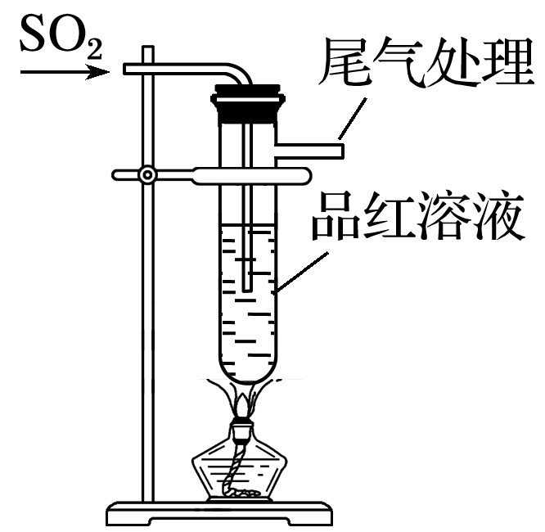
答案 (1)Cu片逐渐溶解(固体)，表面有无色气泡产生(气体)，溶液变为蓝色(液体)，烧瓶上方出现红棕色(气体)
(2)先生成白色沉淀，后沉淀逐渐溶解，最后变成无色溶液
(3)湿润的红色石蕊试纸 试纸颜色由红变蓝
(4)FeCl₂ H₂S 先有白色絮状沉淀产生，然后沉淀迅速转化为灰绿色，最终转化为红褐色沉淀
(5)通入SO₂，品红溶液褪色；停止通SO₂，点燃酒精灯加热，试管中溶液又恢复红色
8.仪器、装置作用规范语言表述
[答题策略] 一个装置的作用，一般从两个方面回答：有利于……(这样装配的好处)，以防止……(不这样装配的坏处)等。如：尾气吸收装置的作用：“吸收……气体，防止污染空气”。
[应用举例]
(1)[2014·新课标全国卷Ⅱ，28(1)]某小组以CoCl₂·6H₂O、NH₄Cl、H₂O₂、浓氨水为原料，在活性炭催化下，合成了橙黄色晶体X。试回答：装置中安全管的作用原理是 。
INCLUDEPICTURE "F:\\2016\\二轮\\大二轮\\化学通用\\word\\587S.TIF" \* MERGEFORMATINET INCLUDEPICTURE "F:\\2016\\二轮\\大二轮\\化学通用\\word\\587S.TIF" \* MERGEFORMATINET INCLUDEPICTURE "F:\\2016\\二轮\\大二轮\\化学通用\\word\\587S.TIF" \* MERGEFORMATINET INCLUDEPICTURE "F:\\2016\\二轮\\大二轮\\化学通用\\word\\第二篇\\587S.TIF" \* MERGEFORMATINET INCLUDEPICTURE "587S.TIF" \* MERGEFORMAT 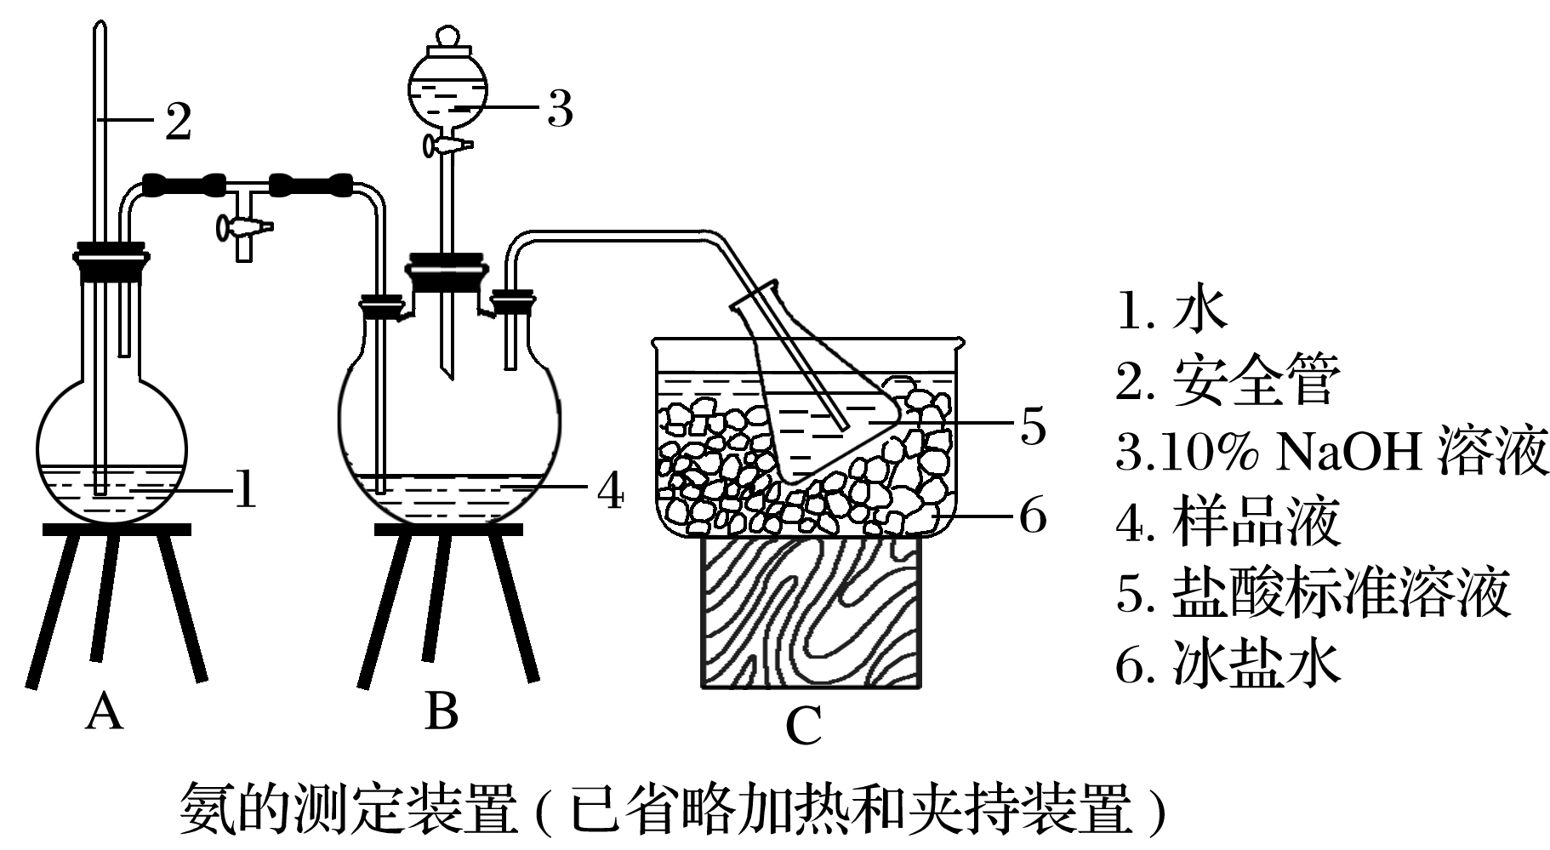
(2)经查阅资料得知：无水FeCl₃在空气中易潮解，加热易升华。他们设计了制备无水FeCl₃的实验方案，装置示意图(加热及夹持装置略去)如下：
INCLUDEPICTURE "F:\\2016\\二轮\\大二轮\\化学通用\\word\\587K.TIF" \* MERGEFORMATINET INCLUDEPICTURE "F:\\2016\\二轮\\大二轮\\化学通用\\word\\587K.TIF" \* MERGEFORMATINET INCLUDEPICTURE "F:\\2016\\二轮\\大二轮\\化学通用\\word\\587K.TIF" \* MERGEFORMATINET INCLUDEPICTURE "F:\\2016\\二轮\\大二轮\\化学通用\\word\\第二篇\\587K.TIF" \* MERGEFORMATINET INCLUDEPICTURE "587K.TIF" \* MERGEFORMAT 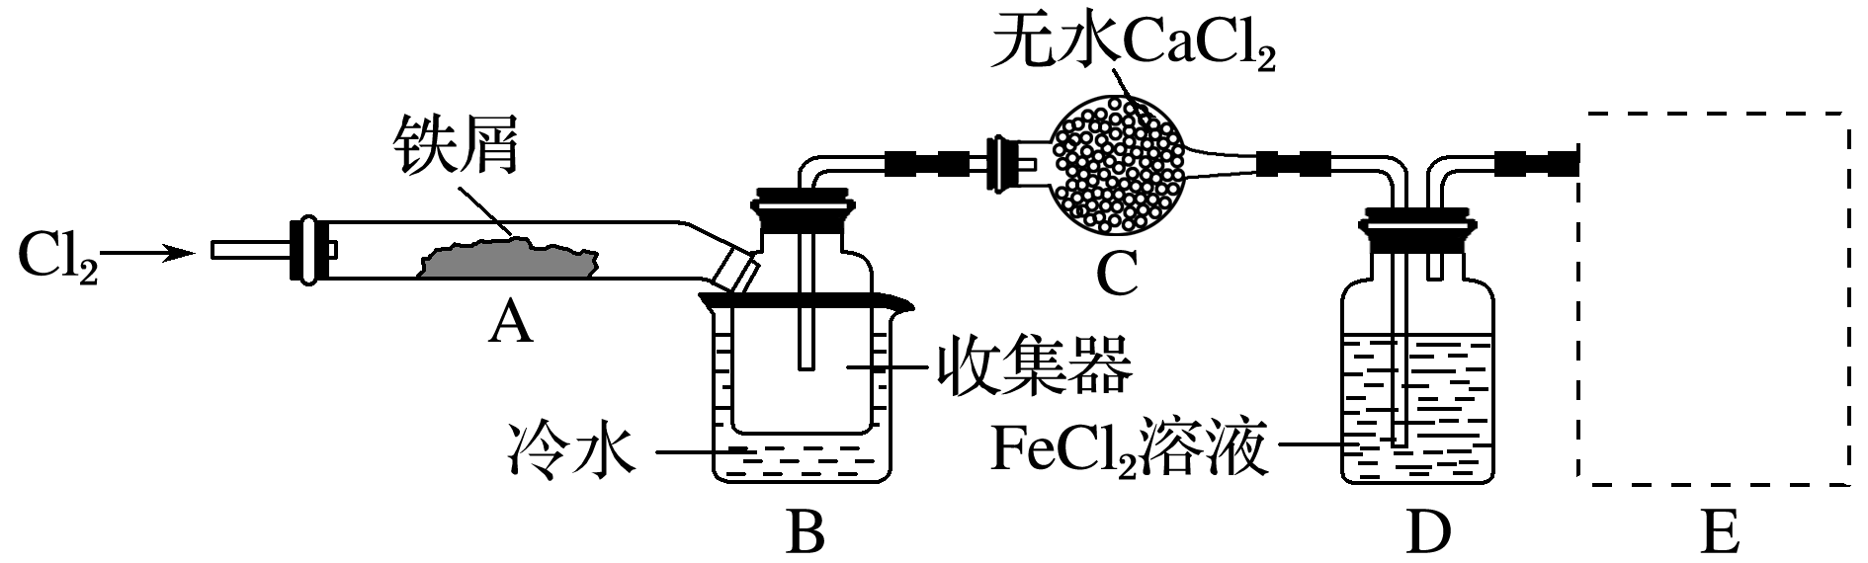
装置B中冷水浴的作用为 ；
装置C的名称为 。
(3)制备氮化镁的装置示意图如下：
INCLUDEPICTURE "F:\\2016\\二轮\\大二轮\\化学通用\\word\\587L.TIF" \* MERGEFORMATINET INCLUDEPICTURE "F:\\2016\\二轮\\大二轮\\化学通用\\word\\587L.TIF" \* MERGEFORMATINET INCLUDEPICTURE "F:\\2016\\二轮\\大二轮\\化学通用\\word\\587L.TIF" \* MERGEFORMATINET INCLUDEPICTURE "F:\\2016\\二轮\\大二轮\\化学通用\\word\\第二篇\\587L.TIF" \* MERGEFORMATINET INCLUDEPICTURE "587L.TIF" \* MERGEFORMAT 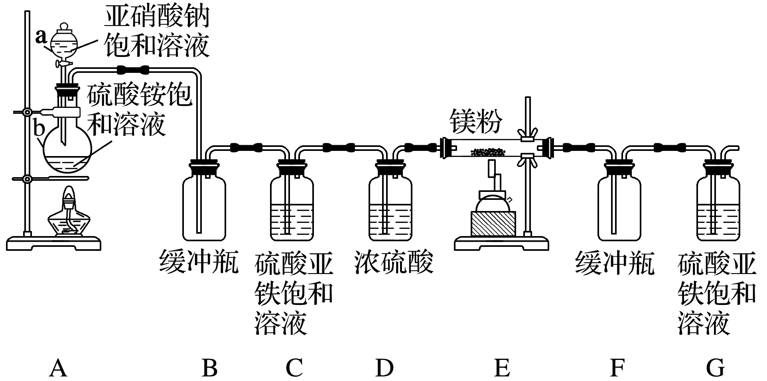
C的作用是 ，D的作用是 ，是否可以把C与D的位置对调并说明理由 。
(4)用下图所示的实验装置A加热AgNO₃固体，产生红棕色气体，在装置D中收集到无色气体。当反应结束后，试管中残留固体为黑色，装置B的作用是 。
INCLUDEPICTURE "F:\\2016\\二轮\\大二轮\\化学通用\\word\\587M.TIF" \* MERGEFORMATINET INCLUDEPICTURE "F:\\2016\\二轮\\大二轮\\化学通用\\word\\587M.TIF" \* MERGEFORMATINET INCLUDEPICTURE "F:\\2016\\二轮\\大二轮\\化学通用\\word\\587M.TIF" \* MERGEFORMATINET INCLUDEPICTURE "F:\\2016\\二轮\\大二轮\\化学通用\\word\\第二篇\\587M.TIF" \* MERGEFORMATINET INCLUDEPICTURE "587M.TIF" \* MERGEFORMAT 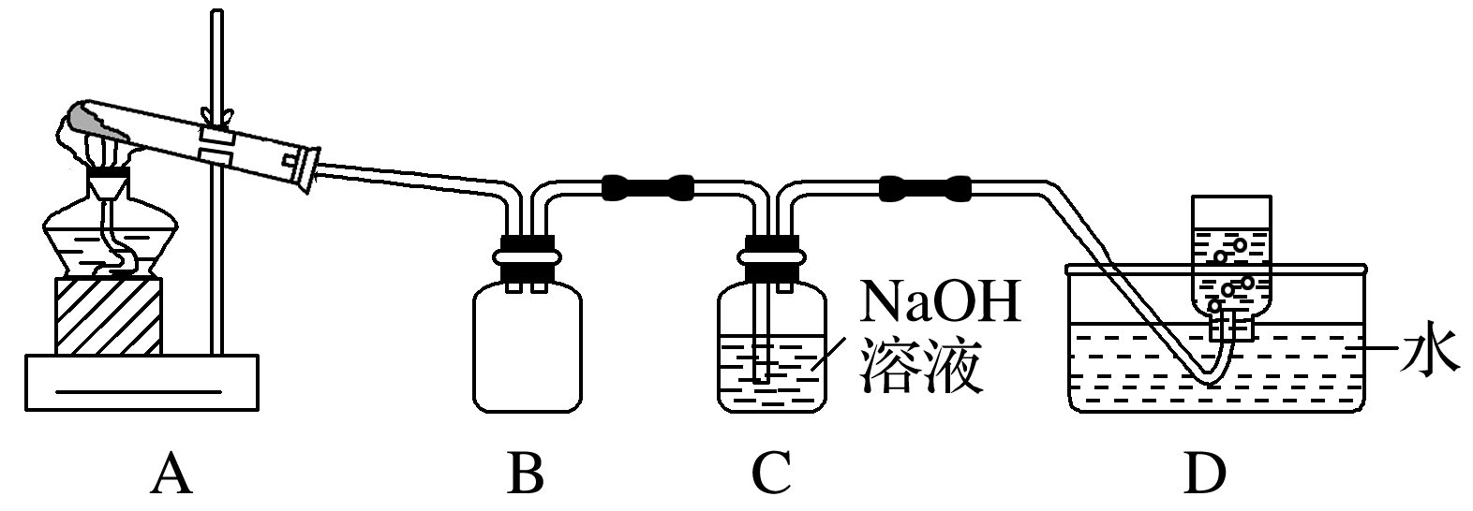
(5)若用下图装置制备干燥纯净的CO，装置中a和b的作用分别是a. ；b. 。
INCLUDEPICTURE "F:\\2016\\二轮\\大二轮\\化学通用\\word\\587N.TIF" \* MERGEFORMATINET INCLUDEPICTURE "F:\\2016\\二轮\\大二轮\\化学通用\\word\\587N.TIF" \* MERGEFORMATINET INCLUDEPICTURE "F:\\2016\\二轮\\大二轮\\化学通用\\word\\587N.TIF" \* MERGEFORMATINET INCLUDEPICTURE "F:\\2016\\二轮\\大二轮\\化学通用\\word\\第二篇\\587N.TIF" \* MERGEFORMATINET INCLUDEPICTURE "587N.TIF" \* MERGEFORMAT 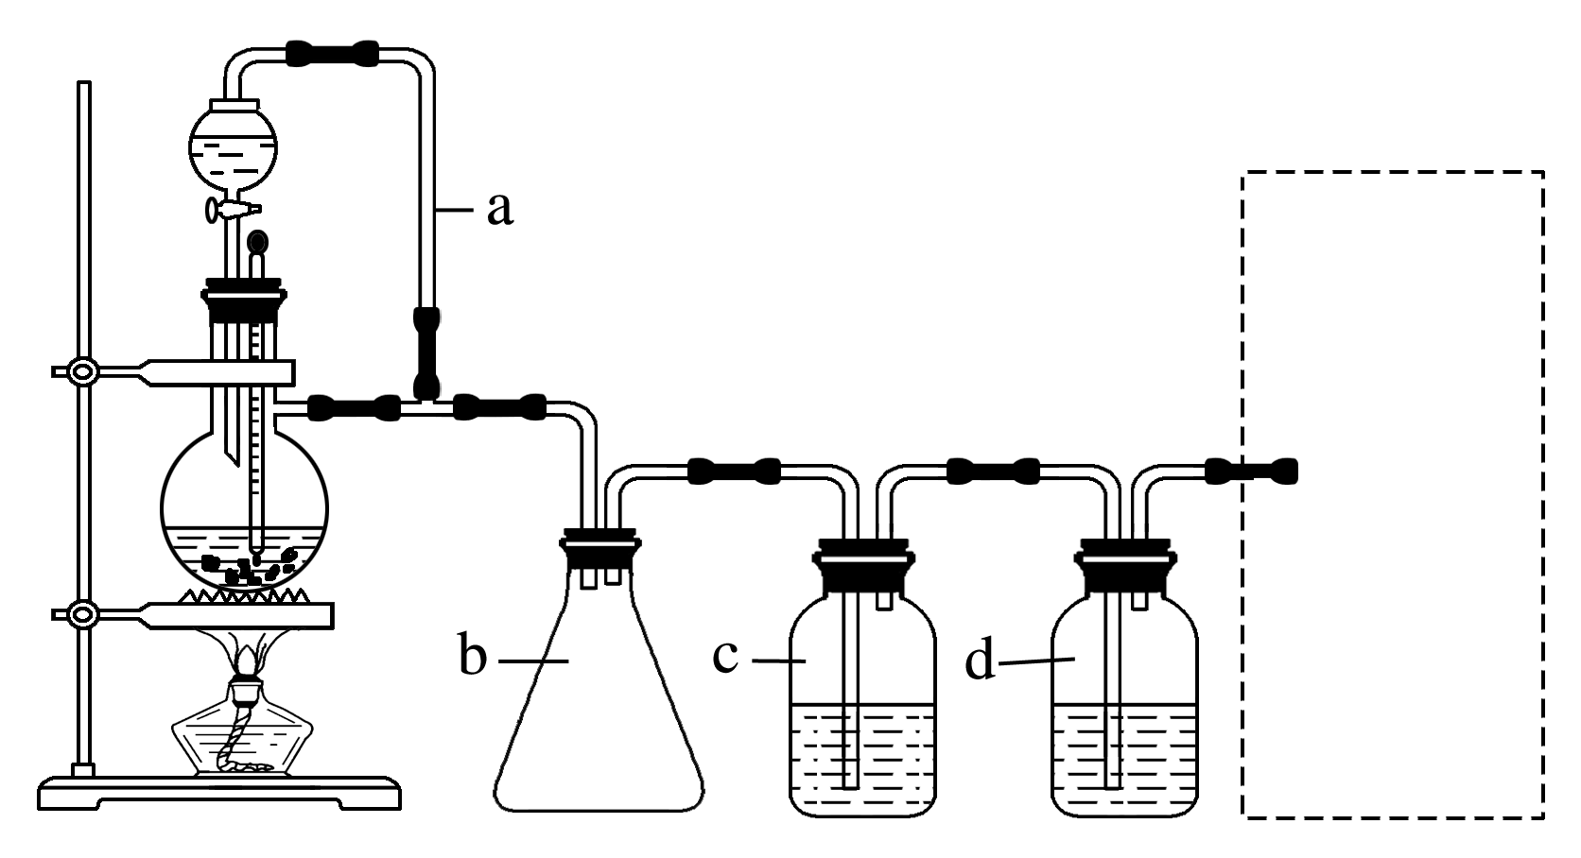
答案 (1)当A中压力过大时，安全管中液面上升，使A瓶中压力稳定
(2)冷却，使FeCl₃沉积，便于收集产品 (球形)干燥管
(3)除去氧气(及氮氧化物) 除去水蒸气 不能，对调后无法除去水蒸气
(4)B装置为安全瓶，可以防止倒吸
(5)平衡压强，便于分液漏斗中的液体顺利加入反应器中
起安全瓶的作用，防止c中的液体倒吸进入反应器中
9.原因、理由类规范语言表述
[答题模板]
“有理”——化学原理，“有据”——事实依据,可采取以下两种方式：
(1)“正说”——“直接原因＋根本目的”
(2)“反说”——“如果……，就……”

[应用举例]
(1)[2014·北京理综，26(4)]电解NO制备NH₄NO₃，其工作原理如图所示，为使电解产物全部转化为NH₄NO₃，需补充物质A，A是 ，说明理由： 。
INCLUDEPICTURE "F:\\2016\\二轮\\大二轮\\化学通用\\word\\587O.TIF" \* MERGEFORMATINET INCLUDEPICTURE "F:\\2016\\二轮\\大二轮\\化学通用\\word\\587O.TIF" \* MERGEFORMATINET INCLUDEPICTURE "F:\\2016\\二轮\\大二轮\\化学通用\\word\\587O.TIF" \* MERGEFORMATINET INCLUDEPICTURE "F:\\2016\\二轮\\大二轮\\化学通用\\word\\第二篇\\587O.TIF" \* MERGEFORMATINET INCLUDEPICTURE "587O.TIF" \* MERGEFORMAT 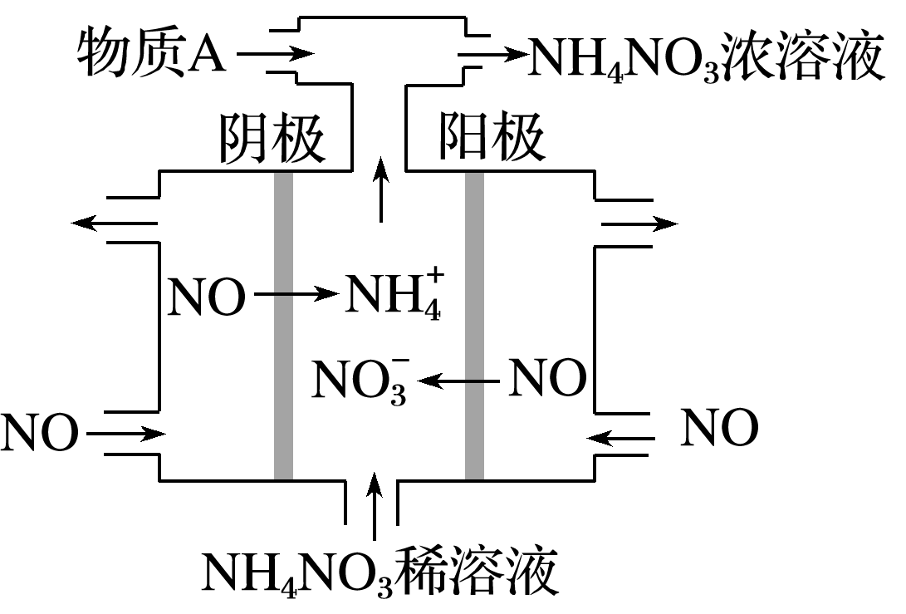
(2)[2014·福建理综，23(3)②]工业上，通过如下转化可制得KClO₃晶体：
NaCl溶液―――――→NaClO₃溶液――――→KClO₃晶体
Ⅱ中转化的基本反应类型是 ，该反应过程能析出KClO₃晶体而无其他晶体析出的原因是 。
(3)[2014·天津理综，7(3)]已知：
化合物 | MgO | Al₂O₃ | MgCl₂ | AlCl₃
类型 | 离子化合物 | 离子化合物 | 离子化合物 | 共价化合物
熔点/℃ | 2 800 | 2 050 | 714 | 191

工业制镁时，电解MgCl₂而不电解MgO的原因是 ；制铝时，电解Al₂O₃而不电解AlCl₃的原因是 。
(4)TeO₂是两性氧化物，微溶于水，可溶于强酸和强碱，从电解精炼铜的阳极泥中提取碲的一种工艺流程如下：
INCLUDEPICTURE "F:\\2016\\二轮\\大二轮\\化学通用\\word\\587P.TIF" \* MERGEFORMATINET INCLUDEPICTURE "F:\\2016\\二轮\\大二轮\\化学通用\\word\\587P.TIF" \* MERGEFORMATINET INCLUDEPICTURE "F:\\2016\\二轮\\大二轮\\化学通用\\word\\587P.TIF" \* MERGEFORMATINET INCLUDEPICTURE "F:\\2016\\二轮\\大二轮\\化学通用\\word\\第二篇\\587P.TIF" \* MERGEFORMATINET INCLUDEPICTURE "587P.TIF" \* MERGEFORMAT 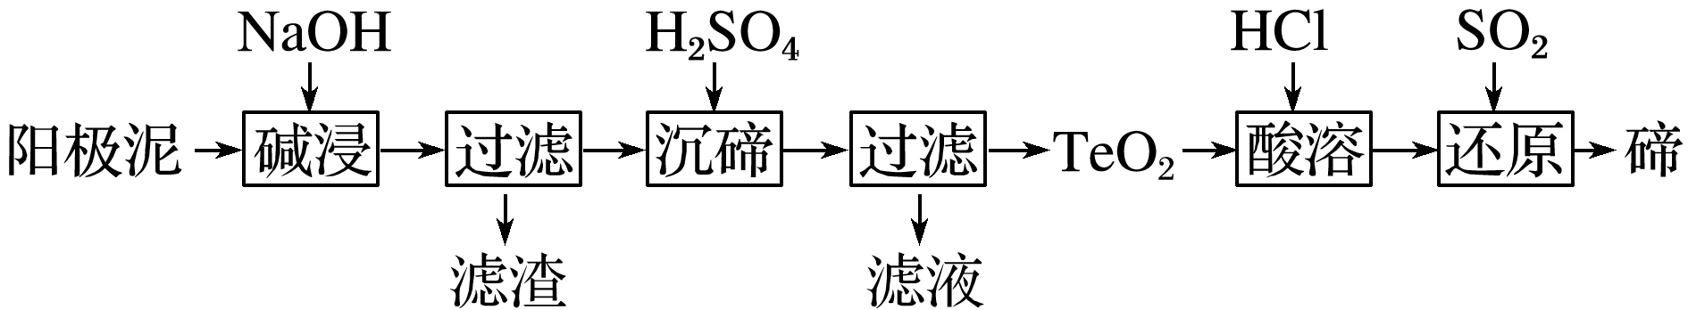
“沉碲”时控制溶液的pH为4.5～5.0，生成TeO₂沉淀。如果H₂SO₄过量，溶液酸度过大，将导致碲的沉淀不完全，原因是 。
(5)向硫酸铜、氯化钠混合溶液中滴加亚硫酸钠溶液生成CuCl沉淀，实验测得溶液的pH与亚硫酸钠溶液体积的关系曲线如图所示。
INCLUDEPICTURE "F:\\2016\\二轮\\大二轮\\化学通用\\word\\587Q.TIF" \* MERGEFORMATINET INCLUDEPICTURE "F:\\2016\\二轮\\大二轮\\化学通用\\word\\587Q.TIF" \* MERGEFORMATINET INCLUDEPICTURE "F:\\2016\\二轮\\大二轮\\化学通用\\word\\587Q.TIF" \* MERGEFORMATINET INCLUDEPICTURE "F:\\2016\\二轮\\大二轮\\化学通用\\word\\第二篇\\587Q.TIF" \* MERGEFORMATINET INCLUDEPICTURE "587Q.TIF" \* MERGEFORMAT 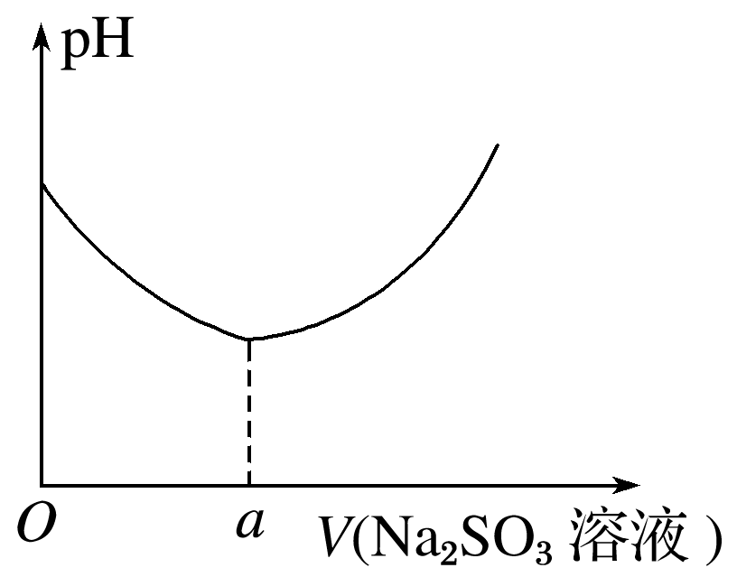
请回答下列问题：
①解释亚硫酸钠溶液呈碱性的原因： 。
②解释图像中V<a时溶液酸性增强的原因： 。当V>a时，随着亚硫酸钠溶液的体积增大，溶液pH增大的原因是 。
答案 (1)NH₃ 根据反应：8NO＋7H₂O=====3NH₄NO₃＋2HNO₃，电解产生的HNO₃多
(2)复分解反应 室温下，氯酸钾在水中的溶解度明显小于其他晶体
(3)MgO的熔点高，熔融时耗费更多能源，增加生产成本
AlCl₃是共价化合物，熔融态难导电
(4)TeO₂是两性氧化物，H₂SO₄过量会导致TeO₂继续与H₂SO₄反应而损失
(5)①亚硫酸钠溶液中SO水解，使溶液呈碱性
②由于发生反应：2Cu^{2＋}＋2Cl－＋SO＋H₂O===2CuCl↓＋SO＋2H＋，H＋浓度逐渐增大
当铜离子完全反应后，再加入Na₂SO₃溶液则消耗溶液中的H＋，又使H＋浓度逐渐减小
10.理论型简答题规范语言表述
[答题策略] 理论型简答题一般是演绎法的三段式答题模式(前提、推理、结论)：(1)问题所涉及大前提(相关的理论或规律)的表述，一般很熟悉的理论或规律可以只写名称，也可以用化学方程式等化学用语表示，并不需要把其详细内容写出；(2)问题的推理过程(具体条件下的变化等)的表述；(3)问题所涉及的变化的结果。
[答题模板]
……存在……平衡，……(条件)使平衡向……(方向)移动，……(结论)

[应用举例]
(1)(2014·上海，31)向ZnSO₄溶液中滴加饱和H₂S溶液，没有沉淀生成，继续滴加一定量的氨水后，生成ZnS沉淀，用电离平衡原理解释上述现象。
(2)已知汽缸中生成NO的反应为
N₂(g)＋O₂(g)2NO(g) ΔH>0
汽车启动后，汽缸温度越高，单位时间内NO排放量越大，原因是
。
(3)草酸钙结石是五种肾结石里最为常见的一种，患草酸钙结石的病人多饮白开水有利于结石的消融。请用化学用语和简要的文字说明其原因：
。
(4)在一定条件下，以钛硅沸石作催化剂发生如下反应：
2NO_{x}＋2xCO2xCO₂＋N₂ ΔH<0
氮氧化物的转化率与温度的关系曲线如图所示。氮氧化物在温度高于710 K后，随温度的升高，转化率降低的原因可能是 ；在温度低于710 K时，单位时间内氮氧化物的转化率随着温度升高而增大的原因是 。
INCLUDEPICTURE "F:\\2016\\二轮\\大二轮\\化学通用\\word\\587R.TIF" \* MERGEFORMATINET INCLUDEPICTURE "F:\\2016\\二轮\\大二轮\\化学通用\\word\\587R.TIF" \* MERGEFORMATINET INCLUDEPICTURE "F:\\2016\\二轮\\大二轮\\化学通用\\word\\587R.TIF" \* MERGEFORMATINET INCLUDEPICTURE "F:\\2016\\二轮\\大二轮\\化学通用\\word\\第二篇\\587R.TIF" \* MERGEFORMATINET INCLUDEPICTURE "587R.TIF" \* MERGEFORMAT 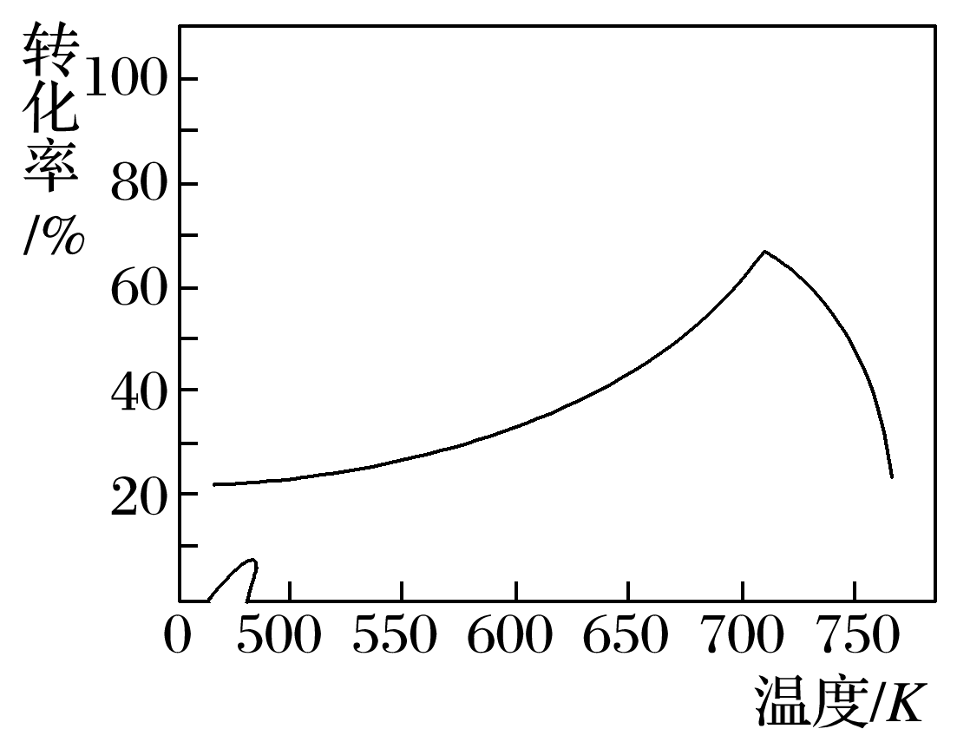
(5)医学上进行消化系统的X射线透视时，常使用BaSO₄作内服造影剂。胃酸很强(pH约为1)，但服用大量BaSO₄仍然是安全的，BaSO₄不溶于酸的原因是
(用沉淀溶解平衡原理解释)。
(6)某二元酸H₂X的电离方程式是H₂X===H＋＋HX－，HX－X^{2－}＋H＋。回答下列问题：
①KHX溶液显 (填“酸性”、“碱性”或“中性”)。
②若0.1 mol·L^{－1}KHX溶液的pH＝2，则0.1 mol·L^{－1}H₂X溶液中氢离子的物质的量浓度 (填“<”、“>”或“＝”)0.11 mol·L^{－1}，理由是 。
答案 (1)H₂S饱和溶液中S^{2－}浓度小，滴加一定量的氨水使混合溶液的碱性增强，使得H₂SH＋＋HS－、HS－H＋＋S^{2－}的电离平衡正向移动，使S^{2－}浓度增大，与Zn^{2＋}产生ZnS沉淀。
(2)温度升高，反应速率加快，平衡正向移动
(3)CaC₂O₄(s)C₂O(aq)＋Ca^{2＋}(aq)，多饮水使平衡向溶解方向移动，从而加速结石消融
(4)由于该反应为放热反应，升高温度平衡左移，NO_{x}转化率降低 710 K之前反应未达到平衡，反应向右进行，升高温度，速率加快，NO_{x}转化率增大
(5)对于沉淀溶解平衡BaSO₄(s)Ba^{2＋}(aq)＋SO(aq)，H＋不能减小Ba^{2＋}或SO的浓度，平衡不能向溶解方向移动
(6)①酸性 ②< 由于H₂X的第二步电离存在电离平衡，第一步电离产生的H＋对HX－的电离起抑制作用

